DVĚ RŮZNOBĚŽNÉ SÍLY V ROVINĚ

První způsob výpočtu vyplývá z platnosti třetího axiomu:

III. AXIOM O NAHRAZENÍ DVOU SIL
Dvě různoběžné síly lze nahradit jednou silou tzv. výslednicí, která je dána úhlopříčkou rovnoběžníka sestrojeného na těchto silách.

Výslednici sil Fv lze vypočítat pomocí KOSINOVÉ VĚTY (výpočet úhlopříčky rovnoběžníka)

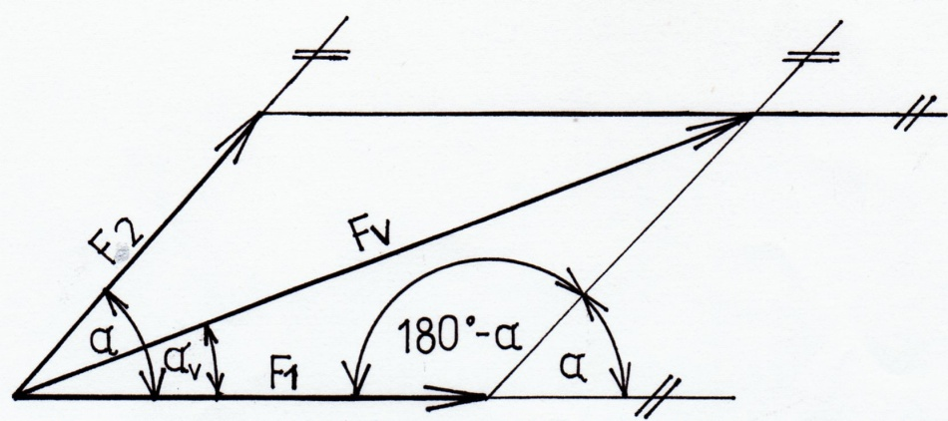

Obrázek 7

Kosinová věta:

Kosinová věta upravená pro síly:
α[˚] je úhel který svírají síly F1 a F2

Platí:

Upravená kosinová věta, do které dosazujeme úhel α, který svírají sily F1 a F2 zní:

Směr působení výslednice sil Fv lze vypočítat pomocí SINOVÉ VĚTY

Sinová věta:

Sinová věta upravená pro síly:

Platí:

Sinová věta upravená pro síly:

α[˚] je úhel který svírají síly F1 a F2
αv[˚] je úhel který svírají síly Fv a F1

Druhý způsob výpočtu:
Síly F1 a F2 rozložíme do dvou vzájemně kolmých složek Fx a Fy, které působí ve směru souřadnicových os x, y.

Využijeme vzorců pro rozklad síly do dvou navzájem kolmých složek, které působí ve směru souřadnicových os x, y viz kapitola 4.2.1

Pro rozklad sil F1 a F2 platí:

Do vzorců dosazujeme směrové úhly α1 a α2

Vyřešíme výslednice sil ležících na souřadnicových osách x, y, viz kapitola 5.1:

Pro síly F1 a F2 platí:

Síly F1 a F2 nahradíme silami Fvx a Fvy působícími ve směru souřadnicových os x, y.

Neboť platí třetí axiom:

III. AXIOM O NAHRAZENÍ DVOU SIL
Dvě různoběžné síly lze nahradit jednou silou tzv. výslednicí, která je dána úhlopříčkou rovnoběžníka sestrojeného na těchto silách.

Použijeme pro výpočet výslednice Fv Pythagorovu větu:

Směrový úhel αv (úhel, který svírá síla Fv s kladným směrem osy x) zjistíme pomocí goniometrických funkcí s ohledem na kvadrant ve kterém síla Fv působí.

- Sila Fv působí v I. kvadrantu:

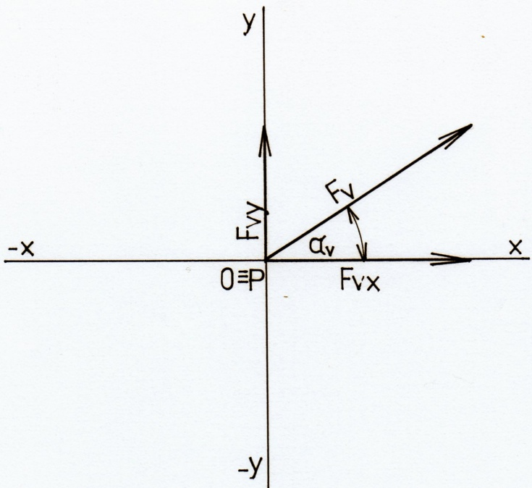

- Sila Fv působí v II. kvadrantu:

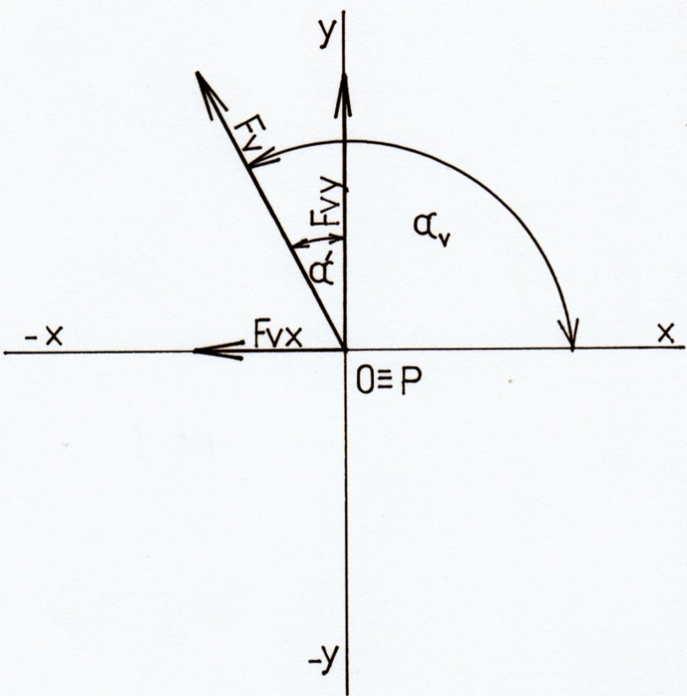

- Sila Fv působí v III. kvadrantu:

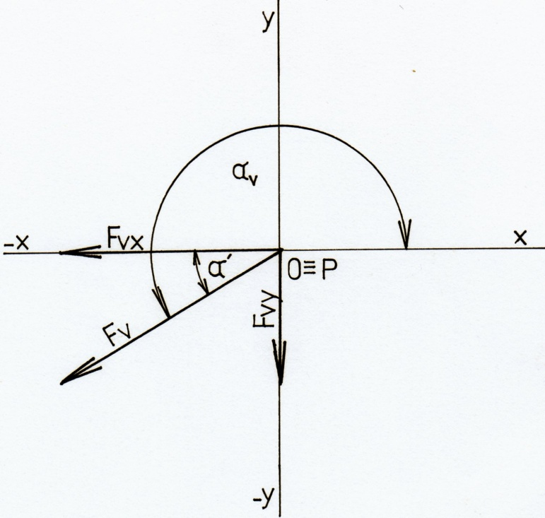

Sila Fv působí v IV. kvadrantu:

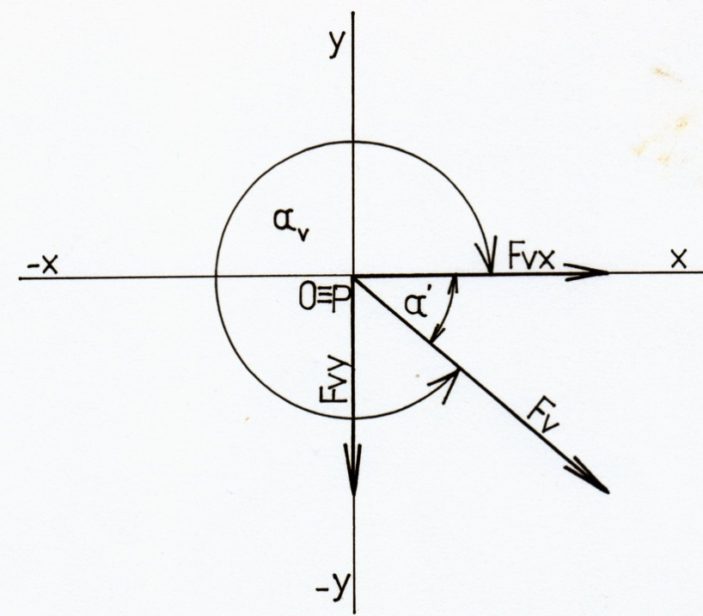

Počet výše uvedených způsobů výpočtu úhlu αv není konečný, s využitím znalostí goniometrických funkcí, lze nalézt jiná správná řešení.

- Řešený příklad: Vyřešte početně výslednici sil Fv, Působící sily F1 a F2 :

Měřítko sil: 10 mm

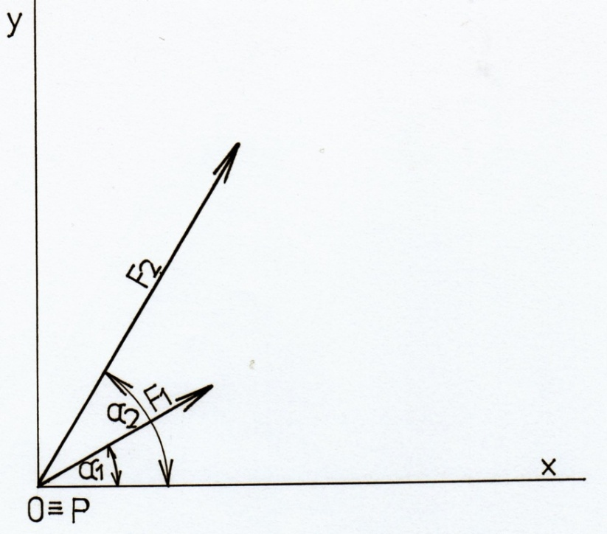

Řešení:
První způsob řešení pomocí kosinové a sinové věty:
Velikost výsledné síly Fv
Upravená kosinová věta pro výpočet Fv, do které dosazujeme úhel α= 30˚, který svírají sily F1 a F2 zní:
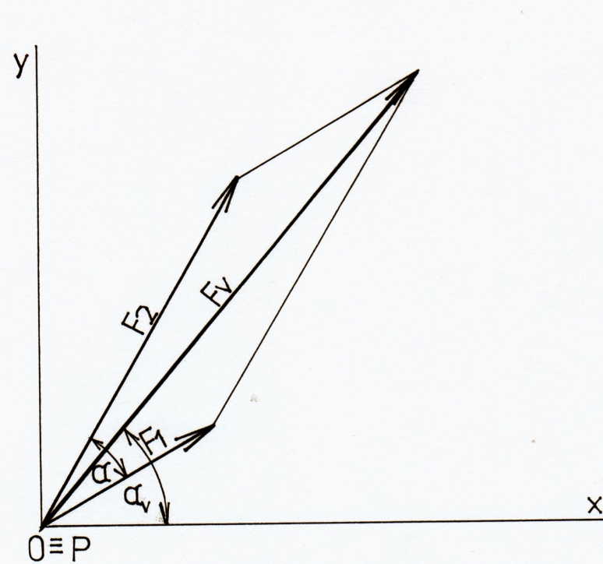

Směrový úhel αv
Sinová věta upravená pro síly:

Matematický zápis síly Fv

Druhý způsob řešení pomocí rozkladu sil:
Velikost výsledné síly Fv

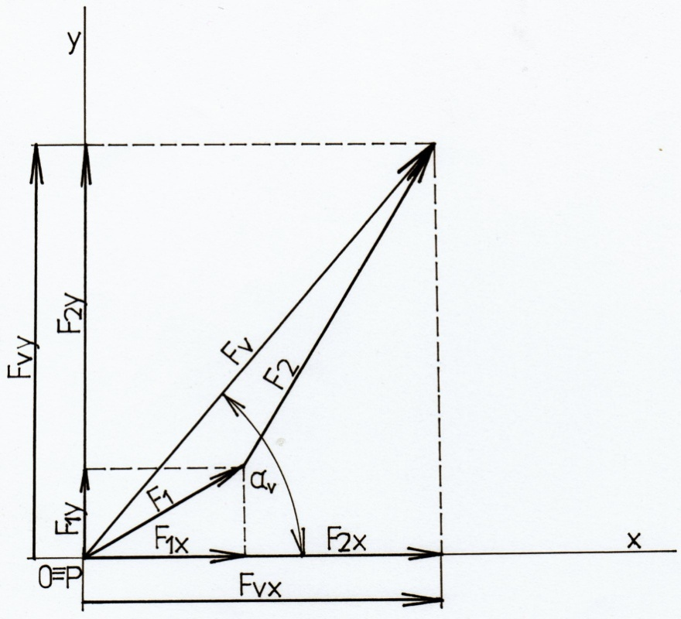

Rozložení do směrů x a y:

Součet sil ve směrech x a y:

Výpočet Fv pomocí Pythagorovi věty:

Výpočet směrového úhlu:
Fvx je kladná, Fvy je kladná, výsledná síla Fv působí v I. kvadrantu.

Matematický zápis síly Fv

